Виктория Красуцкая
Дата рождения: 03.04.1999г
Семейное положение: не замужем
Дети: нет.

Контакты: моб.тел. +375(29)576-69-68
e-mail: krasutskaya1999@gmail.com

2016-2021гг. – Могилевский государственный университет продовольствия.
Специальность: экономика и организация производства.
Направление: пищевая промышленность.
Квалификация: инженер - экономист.

Цель портфолио: соискание должности экономиста в сфере пищевой промышленности.

МОИ ДОСТИЖЕНИЯ
На протяжении всего периода обучения в школе ежегодно получала благодарности за хорошую учебу и примерное поведение, а также за активное участие в общественной жизни школы.
Также в 2013-2015 гг. сдавала экзамены в Гете-институте на уровень знания немецкого языка, А1, А2, В1. За успешную сдачу получила сертификаты, подтверждающие уровень владения языка.
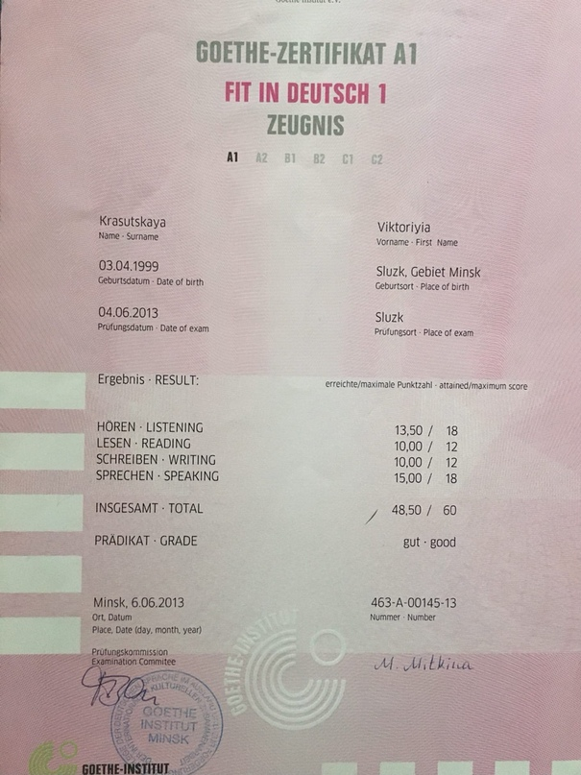 | 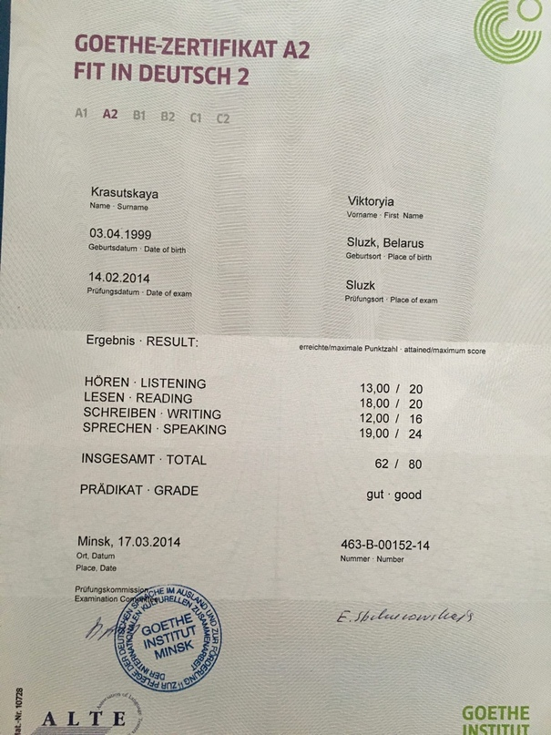

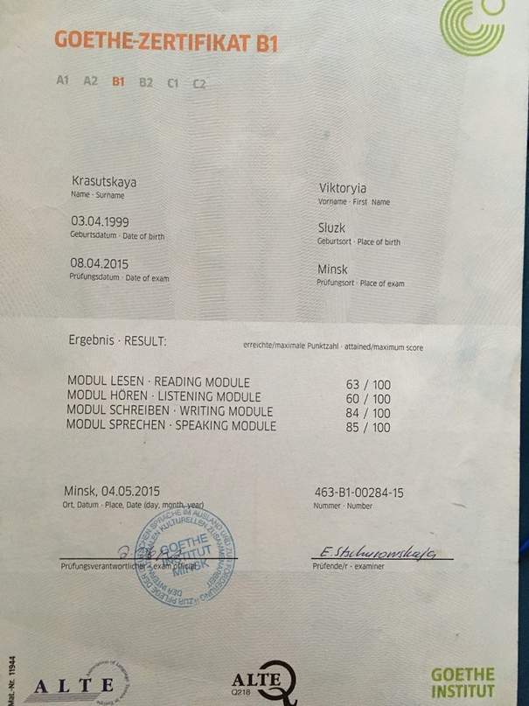

В девятом классе закончила детскую школу искусств по классу фортепиано, отличилась в образцовом хоре «Пралескi».

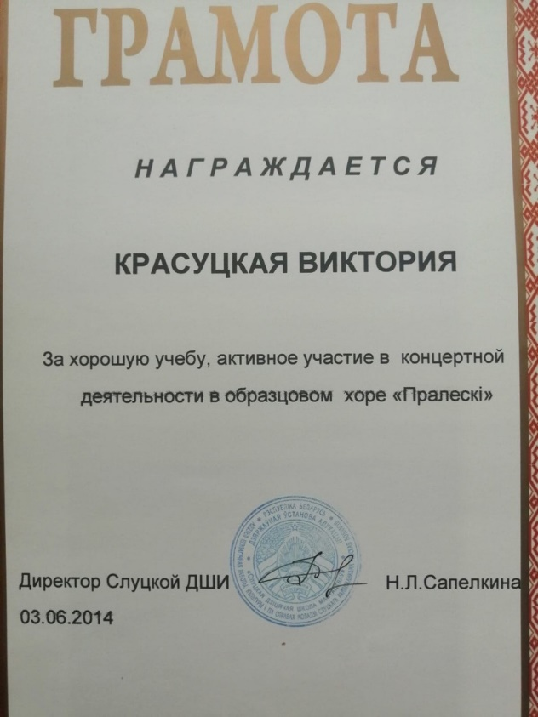

Жизненный опыт
Июнь-Август 2015г. – работа на ОАО «Слуцкий хлебозавод» машинистом упаковочных машин 3-го разряда.
Июль-Август 2017г. - работа на ОАО «Слуцкий хлебозавод» машинистом упаковочных машин 3-го разряда.
Октябрь-Декабрь 2018г. – работа в магазине «Бруснiчка» ООО филиал «Евроторг» в г. Могилеве.
Июнь 2019г. – работа в составе сервисного отряда на II Европейских играх (г. Минск).

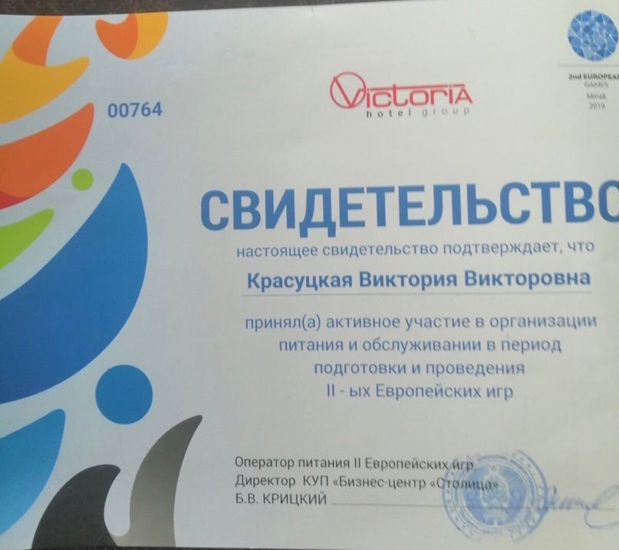

Обучение в вузе, предпрофессиональная и профессиональная подготовка
В процессе обучения средний балл за все обучение составил 8,38 балла.
Любимыми предметами стали «Экономика предприятия», «Иностранный язык», «Бухгалтерский учет и аудит», «Маркетинг», «Анализ хозяйственной деятельности».
В течение пяти курсов было написано восемь курсовых работ и два курсовых проекта по следующим темам:
1 Экономика предприятия, «Пути повышения экономической эффективности производства и реализации продукции» (на примере ОАО «Могилевская фабрика мороженного»);
2 Товароведение и конкурентоспособность пищевых товаров, «Характеристика потребительских свойств и конкурентоспособность кваса»;
3 Менеджмент, «Организация труда руководителей и специалистов перерабатывающих предприятий» (на примере ОАО «Слуцкий хлебозавод»);
4 Маркетинг, «Оценка и совершенствование комплекса маркетинга для перерабатывающих предприятий» (на примере ОАО «Слуцкий хлебозавод»);
5 Организация и нормирование труда, «Организация рабочих мест руководителей, специалистов, служащих предприятий и организаций» (на примере ОАО «Слуцкий хлебозавод»;
6 организация производства, «Организация основного производства в
колбасном цехе (линия производства формового хлеба)»;
7 бухгалтерский учет и аудит «Бухгалтерский учет и аудит расчетов с работниками по оплате труда в организации (на примере ОАО «Облпищепром»);
8
9
10
Учебную практику проходила на ОАО «Могилевская фабрика мороженного», а также ОАО «Слуцкий хлебозавод».

Научная деятельность
Список научных работ:
1. Красуцкая, В.В. Инвестирование в промышленность Республики Беларусь / В.В. Красуцкая // Международная научно – практическая конференция молодых ученых «Учетно-аналитическое пространство экономического субъекта: вчера, сегодня, завтра», 21 ноября 2019 г. – Ставрополь: СГАУ, 2019. - С.34-39.
2. Красуцкая, В.В. Оценка эффективности инвестиционной деятельности организаций / В.В. Красуцкая М.И. Какора // Актуальні проблеми управління соціально-економічними системами: матеріали міжнар. наук.-практ. інтернет-конф., Луцьк, 6 груд. 2019 р., Частина 1 – Луцьк: РВВ Луцького НТУ, 2019. – 344 с.
3. Красуцкая, В.В. Оценка инвестиционной привлекательности организации / В.В.Красуцкая, М.И. Какора // Инновации в агропромышленном комплексе: от теории к практике, Материалы V международной научн.-практич. конф. студентов и магистрантов, Горки, 20 января 2020 г. / Горки, БГСХА; редкол.: Е.А. Сафронова и др. – Горки, БГСХА,
2020. Ч.2. -с 66-70.
4. Красуцкая, В.В. Повышение эффективности инвестиционной деятельности перерабатывающих организаций АПК / В.В. Красуцкая, М.И. Какора // Приоритетные векторы развития промышленности и сельского хозяйства: материалы III Международной научно-практической конференции, 9 апреля 2020 г., Макеевка: в 7 т. / ГОУ ВПО «Донбасская аграрная академия». – Макеевка: ДОНАГРА, 2020. – Т. III. − С. 104-108.
5. Красуцкая, В.В. Сущность инвестиций и инвестиционной деятельности / В.В. Красуцкая, М.И. Какора // Экономика: сборник научных статей по материалам XXI Междунар. студенческой науч. конф. – Гродно: ГГАУ, 2020. - С.144-146.
6. Красуцкая, В.В. М.И. Формирование оптимальной структуры источников финансирования инвестиций / В.В. Красуцкая, М.И. Какора // Информационное общество: проблемы правовых, экономических и социально-гуманитарных наук: сборник материалов VI Международной научно-практической конференции преподавателей, аспирантов и студентов, посвященной 30-летию Частного учреждения образования «БИП-Институт правоведения». Могилев, 29 апреля 2020 г. : в двух частях / ред. кол. И.В. Божков [и др.]. – Минск: БИП, 2020. – Ч. 1. – С. 33-34.
7. Красуцкая, В.В. Методика комплексной оценки инвестиционной привлекательности перерабатывающих организаций АПК / В.В. Красуцкая М.И. Какора // Матеріали 86 Міжнародної наукової конференції молодих учених, аспірантів і студентів &amp;quot;Наукові здобутки молоді – вирішенню проблем харчування людства у XXI столітті&amp;quot;, 2–3 квітня 2020 р. – К.: НУХТ, 2020 р. – Ч.3. – С.78.
8. Красуцкая В.В. Анализ эффективности инвестиционной деятельности организации / В.В. Красуцкая, М.И. Какора , Горки 2020 – 2 с.

Сертификаты за участие в научной деятельности:
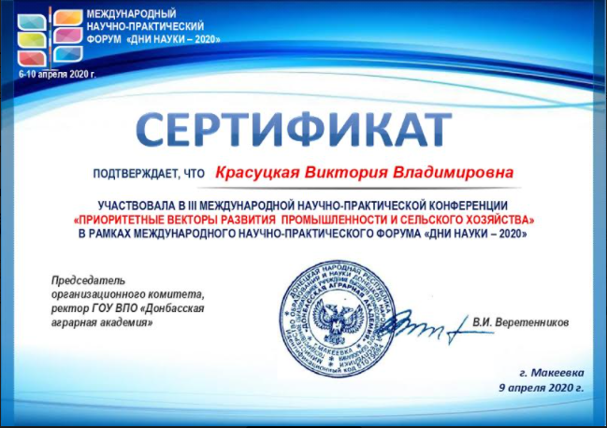
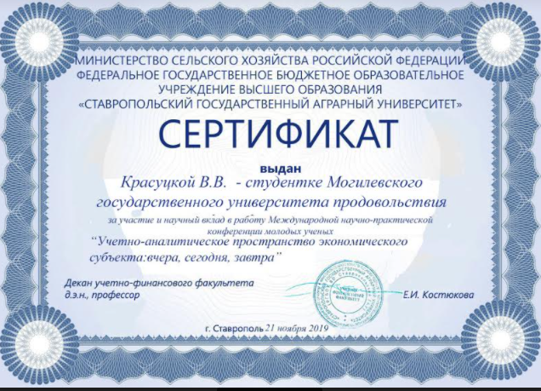
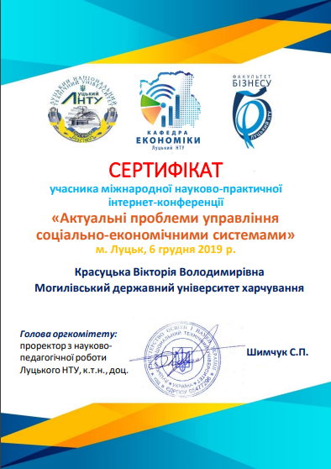

Я В МИРЕ ЛЮДЕЙ

Участие в общественной жизни
В школе была старостой класса. В университете - должность комсорг группы.
Участвовала в ежегодном конкурсе посвящения первокурсников «Мы МГУПОВЦЫ 2016».
Участвовала в смотр конкурсе «Мисс Весна МГУП 2017», в конкурсе художественной самодеятельности «PRO-явление».
Участвовала с республиканском фестивале «НЕДЕЛЯ СПОРТА И ЗДОРОВЬЯ 11-16 СЕНТЯБРЯ 2017г.»
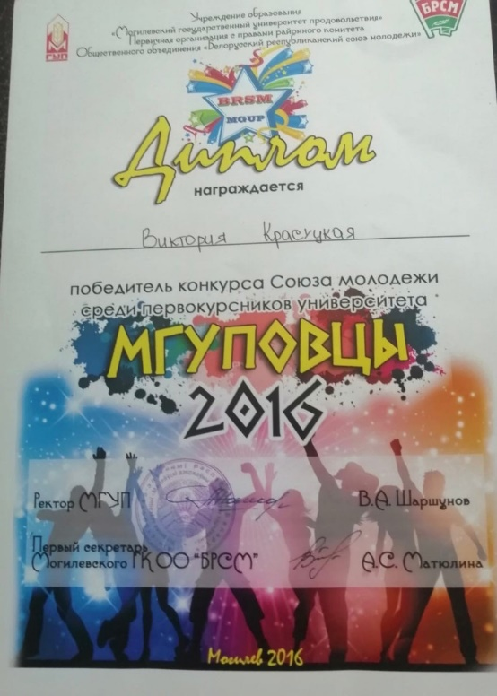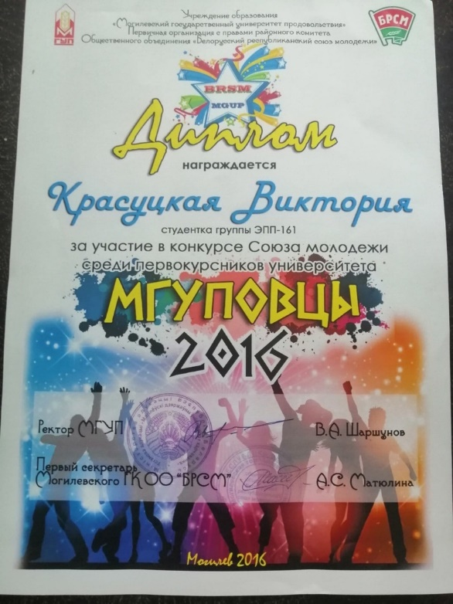

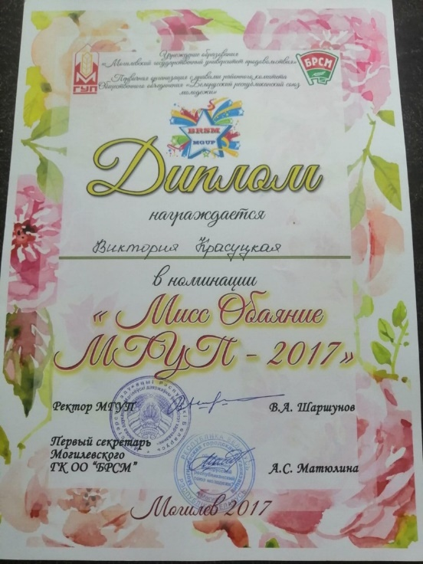
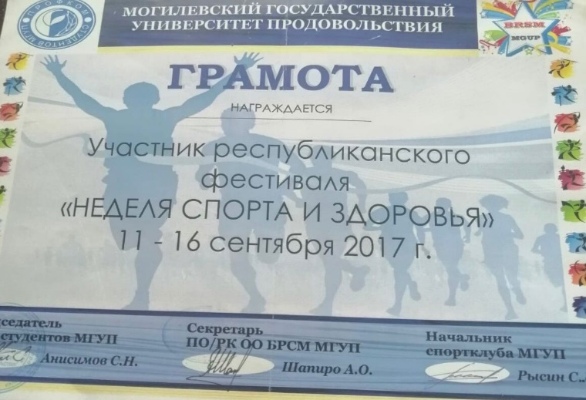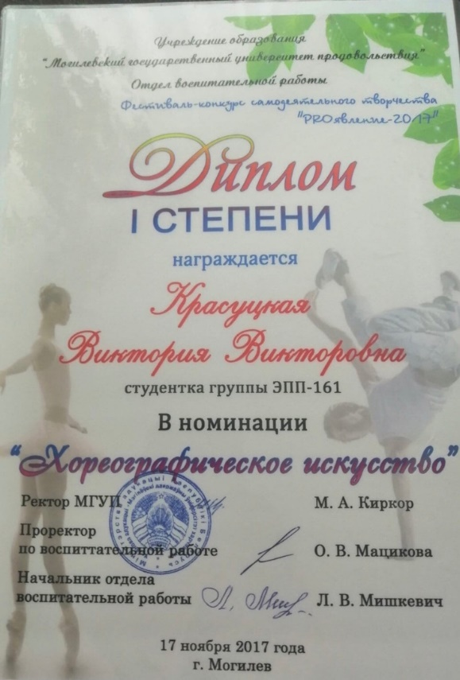

Друзья, любимые люди
В студенческой группе поддерживаю со всеми хорошие отношения, всегда рада помочь. Общаюсь с ребятами с других факультетов, а также с других университетов. Среди моих знакомых есть люди старшего возраста, занятые в сфере банковских услуг, продаж. Меня окружают талантливые и разносторонние люди, которые вдохновляют меня на новые свершения.
Мама работает на ОАО «Слуцкий сыродельный комбинат», папа - на ОАО «Слуцкий хлебозавод»
Они стали примером при выборе направления моей будущей трудовой деятельности.

Мои кумиры
Мне симпатизируют деятельные люди, сильные и непоколебимые.
Но кумиров себе я не создаю. Верю в себя и в свои силы.
Хобби, интересы
Окончила курс по процедурам: «Ботокс для волос», «Кератиновое выпрямление», «Нанопластика».

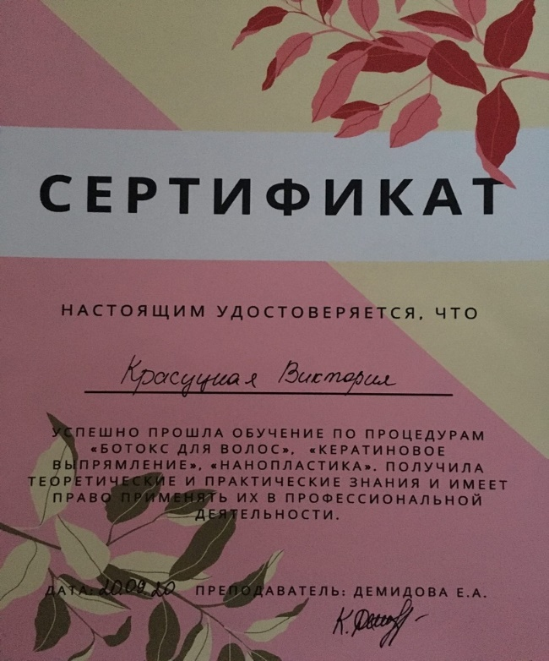

ВЗГЛЯД НА СЕБЯ И В БУДУЩЕЕ
Я
Сильные стороны.
Нацелена на результат, в достижении которого использую свою решимость и напористость.
Не боюсь трудностей, потому что они способствуют росту личности. Люблю получать новые знания и свершать новые победы, поэтому никогда не останавливаюсь на достигнутом.
Слабые стороны.
Нет опыта работы по специальности, но есть желание достичь высоких успехов в профессиональной деятельности, на что я направляю свои усилия.
Мои ценности
Ценности формируются и меняются в течение всей жизни человека. Как правило, у каждой возрастной категории свои ценности.
На сегодняшний день для себя выделяю следующие:
1. работа, соответствующая моим амбициям;
2. независимость;
3. семья
4 саморазвитие

Мир вокруг меня
Мир очень изменчив и то, что было актуально вчера, сегодня - никому не нужно. Важным навыком, которым должен обладать современный человек является умение адаптироваться к постоянно изменяющимся условиям.
Однако не все готовы отказаться от привычного устоя, не многие способны взять на себя ответственность и достичь успеха.
Поэтому я хочу стать частью команды, способной идти в ногу со временем и использовать новые технологии, возможности.
Мои жизненные планы
В семье мне привили мысль о том, что я сама должна всего достигать. И я несу полную ответственность о своем благополучии. Поэтому одной из главных целей для меня является получение перспективной работы, которая поможет раскрыть все мои личностные и профессиональные качества.
Мой девиз
«Никогда не сдавайся»

ЗАКЛЮЧЕНИЕ
Важнейшие аспекты личности
- желание впитывать новые знания и умения
- нацелена на результат
- не останавливаюсь на достигнутом
- полная отдача своему делу
- не боюсь трудностей
Наиболее важные компетенции
- осуществление экономических расчетов, анализа, планирования и
прогнозирования деятельности предприятия
- формирование организационно-технических, экономических и
управленческих решений, маркетинговой и инвестиционной стратегий
- знание специализированных программ 1С «Предприятие»
- языки: хорошие знания немецкого языка.

